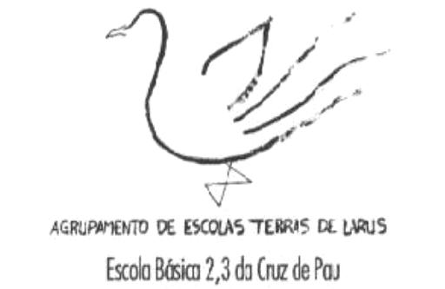
AGRUPAMENTO DE ESCOLA TERRAS DE LARUS
EB1/JI Quinta de Santo António
Planificação mensal de Matemática – 4º Ano Mês de Janeiro
CONTEÚDOS | COMPETÊNCIAS A DESENVOLVER | SITUAÇÕES DE APRENDIZAGEM | MATERIAIS | AVALIAÇÃO
- Números e Operações  - Grandezas e Medidas  - Forma e Espaço | - Ler e escrever números até ao milhão;  - Identificar ordens e classes da milésima até ao milhão;  - Ordenar números em sequência crescente e decrescente;  - Aplicar o algoritmo para dividir um número inteiro por um divisor de dois algarismos;  - Identificar os submúltiplos do metro (dm, cm, mm) e os múltiplos (dam, hm, km);  - Relacionar o metro, decímetro, centímetro e milímetro;  - Relacionar o quilómetro, hectómetro, decâmetro, metro, decímetro, centímetro e milímetro;  -Estimativas de ordem de grandeza;  - Saber definir polígono;  - Saber representar polígonos no geoplano; | - Trabalhos individuais e em grupo;  - Procurar estratégias diferentes para efectuar um cálculo;  - Problemas de aplicação propostos pelo professor e/ou pelos alunos;  - Fazer medições na sala e na escola;  - Utilizar mapas para calcular distâncias e resolver situações problemáticas;  - Comparar medidas de comprimento;  - Representar polígonos no geoplano; | - Fichas de trabalho;  - Livro Adoptado;  - Mapas;  - Geoplano; | -Trabalhos individuais e em grupo  -Fichas de trabalho  -Registo de comportamentos  -Grelhas de avaliação  -Auto-avaliação  -Assembleia de Turma

